آیا مردم مریوان می‌توانند پرچم دار خیزش انقلابی علیه کلیت حکومت اسلامی باشند!

بهرام رحمانی
bahram.rehmani@gmail.com

مردم مریوان تاریخ طلایی و تجربه بزرگی بر علیه حکومت جهل و جنایت و ترور اسلامی دارند. اکنون نیز مردم انقلابی مریوان با آگاهی سیاسی و اجتماعی خود، نگذاشتند خون فعالیت زیست محیطی بر زمین بماند و حکومت با ترفندهایی هم‌چون اعلام عزای عمومی در این شهر، جنایت خود را پرده‌پوشی کند.
شکی نیست که فعالین محیط زیست در جنگل‌های مریوان توسط جانیان حکومت اسلامی به‌قتل رسیدند و سوزانده شدند. کارنامه حکومت اسلامی، در همه عرصه‌های اقتصادی، سیاسی، اجتماعی و فرهنگی مملو از وحشت و ترور، جهل و جنایت به‌ویژه در عرصه محیط زیست است. این حکومت محیط زیست سراسر ایران را از دریاچه‌ها و تالاب‌ها گرفته تا فضای سبزها و جنگل‌ها را نابود کرده است. هم اکنون زندگی در منطقه خوزستان و بلوچستان غیرقابل تحمل شده است. آلودگی هوا و ریزگرد در این مناطق به‌حدی فاجعه‌بار شده است که گروه‌گروه مردم این مناطق راهی بیمارستان و یا مجبور به‌کوچ می‌کنند. خشک‌شدن دریاچه نمک ارومیه، به شدت زندگی میلیون‌ها انسان آذربایجانی و کردستانی تهدید می‌کند بنابراین، قاطع و محکم می‌توان این حکومت نه تنها ضدانسان و ضدآزادی، بلکه ضدطبیعت و حیوانات است. در جوامعی که دشمنی و خصومت بین انسان و طبیعت و حیوان به‌وجود آید دیگر در آن جامعه، هیچ موجود زنده‌ای احساس امنیت نمی‌کند.
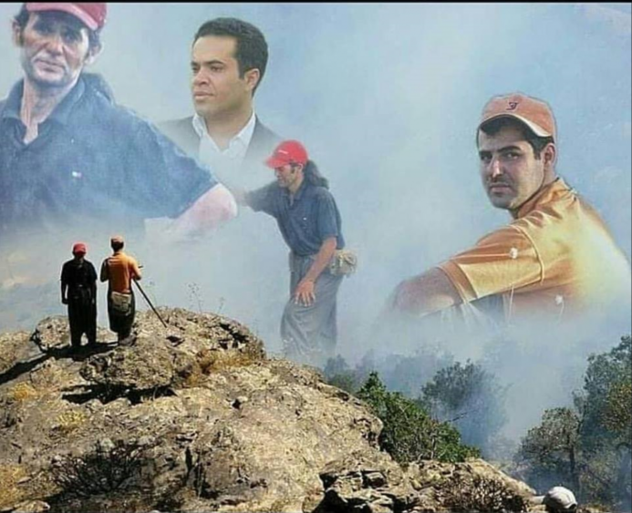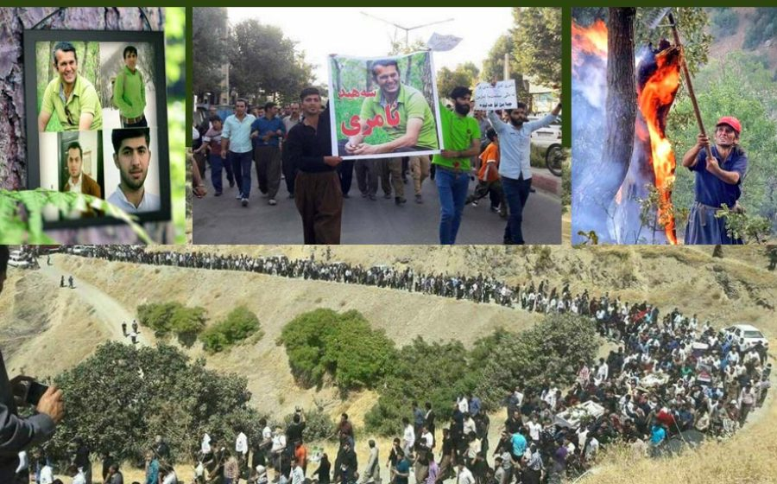

اکنون روشن شده است که صبح روز شنبه سوم شهریور 1397، در اثر توپ‌باران مناطق مرزی سله سی و پیله مریوان توسط سپاه پاسداران، مراتع جنگلی این منطقه در آتش سوخت و در حین کنترل آتش، 4 تن از فعالین زیست محیطی مریوان جان‌شان را از دست دادەاند.
بعدازظهر روز شنبه سوم شهریور 1397، در پی جان باختن 4 نفر در مراتع جنگلی مناطق مرزی مریوان، جمع کثیری از مردم مریوان اقدام به راه‌پیمایی اعتراضی در خیابان مریوان کردند.
فعالان محیط زیست و جمعی از مردم مریوان برای مهار آتش به آن‌جا رفته بودند که یک توپ که عمل نکرده بود به‌علت گرما و آتش منفجر شدە و چهار فعال محیط زیستی جان‌شان از دست می‌دهند.
اسامی کشته شدگان عبارتند از: شریف باجور؛ امید کهنەپوشی‌(حسین‌زادە)؛ رحمت حکیمی‌نیا؛ محمد پژوهی؛ نیروهای سپاه پاسداران طی ماه گذشتە چندین نوبت مراتع کوهستانی مریوان را توپ‌باران کردەاند.
دو تن از این جان‌باخته‌گان، از اعضای انجمن سبز چیا بودند که سال‌ها است که در جهت حفظ محیط زیست و زندگی تلاش می‌کنند.
انجمن چیا که یکی از اولین انجمن‌های محیط زیست کردستان روژهلات است و این انجمن تاکنون در رابطه با قتل‌ اعضای خود اطلاعیه‌ای منتشر نکرده است.
پیش از آن جمع کثیری از مردم در بیمارستان بوعلی در این شهر تجمع کرده بودند. مردم معترض در تجمع خود شعار می‌دادند:
کاک شریف راهت ادامه داره؛ شهید نمی‌میرد؛ کاک شریف نمی‌میرد؛ نیروی امنیتی بلای جان ما شدە و...
این در حالی است که حکومت اسلامی در هفته‌های اخیر موج تازه‌ای از بازداشت و شکنجه فعالان میحط زیست را آغاز کرده است. آرمان غفوری عضو انجمن سبز چیا از یک ماه پیش توسط نیروهای امنیتی بازداشت و تحت شکنجه قرار گرفته است و نگیسا شهبازی، فعال مدنی و زیست محیطی اهل ایلام پس از چند روز نگه‌داری در بازداشتگاه ادارە اطلاعات بە زندان مرکزی ایلام منتقل شدە است.

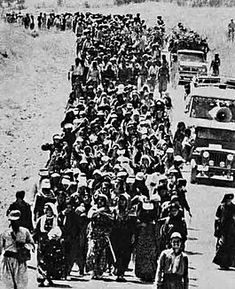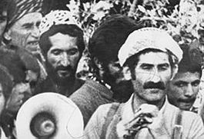

40 سال قبل مردم کردستان هم مانند سایر مردم ایران، با هدف بر قراری آزادی، برابری، عدالت اجتماعی، دموکراسی و رفاه عمومی جامعه، نقش برجسته‌ای را در پیروزی انقلاب 1357 ایفا کردند.
حکومت اسلامی با اجباری کردن حجاب اسلامی برای زنان، حمله به تشکل‌های مستقل مردمی، رسانه‌ها، تجمعات و سازمان‌ها و احزاب سیاسی مخالف، در اولین بهار آزاد به‌کردستان یورش آورد.
در مقابل این تهاجم وحشیان هحکومت سالامی به کردستان، مقاومت مردمی بزرگی شکل گرفت و کوچ تاریخی مردم مریوان یک مقابله عظیم مردمی و به‌یاد ماندنی است و مراجعه به‌تجربه آن، هنوز هم حائز اهمیت است.
کوچ تاریخی مردم مریوان 31 تیر تا 13 مرداد 1358، اعتراض بزرگ مردمی به‌سیاست سرکوبگرانه و یورش آدم‌کشان حکومت اسلامی به این شهر بود. جانیان حکومت اسلامی در حمله به مریوان با یک شهر خالی از سکنه مواجه شدند و از حمله باز ماندند.
هنگامی که مردم شهر مریوان به نقطه‌ای در نوار مرزی عراق(کنار روستای کانی میران)، کوچ کردند مردم اکثر شهرهای کردستان هم حمایت از آن برخاستند و راه‌پیمایی طولانی خود به‌سوی مریوان را آغاز کردند و از این طریق، سد محکمی در مقابل یورش نیروهای حکومتی ایجاد کردند. سپس همه آن‌ها را به‌سوی محل کوچ مردم مریوان حرکت کردند و به‌آن‌ها ملحق شدند.
در آن زمان، با تلاش خالصانه کومه‌له، کارگران و محرومان و انقلابیون سوسیالیست متحد شدند و در برابر حکومت جانی اسلامی با قامتی استوار ایستادند و سنگفرش‌ها روستاها و شهرهای کردستان با خون آن‌ها رنگین شد.‌ در این مبارزه انقلابی و در آن دورات پرتلاطم رفیق فواد مصطفی سلطانی، نقش برجسته‌ای داشت. کاک فواد بر این باور بود که باید حزب کمونیست ایران را تشکیل داد اما با حملات جنایت‌کاران حکومت اسلامی جان باخت و زنده نماند تا تاسیس حزب کمونیست ایران را ببیند. سطح آگاهی مردم و اتحاد آن‌ها و همبستگی‌شان به حدی بالا بود که بخشی از مردم با سلاح‌هایی که در روزهای انقلابی از مراکز نظامی و انتظامی و امنیتی حکومت شاه به‌دست آورده بودند خود را مسلح کرده و به‌کمک آن تامین جانی و مالی مردم شهر و روستاهای کردستان را تضمین می‌کردند. زندگی مردم شهر و روستاها توسط شوراهای مردمی و بنکه‌های محلات اداره می‌شد. در چنین شرایطی، دیگر خودبیگانگی انسان در این منطقه بی‌معنی بوده و به‌تاریخ سپرده شده بود. هر کس از کوچک و بزرگ و پیر، جوان و زن مرد، در حد توان و امکانات خود در این شوراها دخالت پیگیر و فعالانه‌ای داشتند. فضای شهرها شاداب و سرشار از فعالیت آزاد سیاسی، اجتماعی و فرهنگی آگاه‌گرانه بود، به‌طوری‌که وحشت تمام سران و مقامات حکومت اسلامی را فرگرفته بود و نمایندگان آن یکی پس از دیگری راهی کردستان می شدند تا با هیات مردم کرد و نمایندگان شوراها، به‌ویژه در شهر سنندج، با زنده‌یاد صدیق کمانگر گفتگو کنند. خشم حکومت اسلامی از مردم کردستان به‌حدی بود که سال‌هت بعد رفیق صدیق کمانگر عضو کمیته مرکزی حزب کمونیست ایران و کومه‌له را در اقلیم کردستان عراق ترور کردند. هنوز دست این حکومت به هر کدام از چهره‌های فعال آن دوره و یا این دوره کردستان برسد ترور و زندانی و اعدام می‌کنند.
مردم انقلابی و قهرمان کردستان، با اعتصاب، اعتراض و تظاهرات‌های بزرگ خود، برخی مراکز نظامی، ساواک، پاسگاه‌های ژاندارمری، شهربانی و غیره را تسخیر کردند؛ در زندان‌ها را با قدرت و شهامت تمام باز کردند و زندانیان سیاسی و اجتماعی را آزاد کردند؛ و شوراهای خود را در روستاها و شهرهای کردستان به‌وجود آوردند. اما ضعفی که این شوراها داشتند اولا تجربه کافی برای مدیریت جامعه نداشتند و دوما، هدف آن‌ها مدیریت جامعه توسط خودشان نبود و دولت‌گرایی در آن‌ها قوی‌تر بود. اکنون روشن است که ملت‌گرایی - دولت‌گرایی را عمیقا نقد کنند و پایه‌های شوراها را طوری محکم پس‌ریزی کرد که هیچ نیرویی نتواند رهبری جامعه را از دست آن‌ها خارج کند. سازمان‌ها و احزاب کردستانی نیز می‌توانند در این شوراها جای خود را بگیرند و بدون اعمال سیاست‌ها ماجراجویانه، ستکتاریستی و فرقه‌گرایی در تحکیم شوراها بکوشند.
طبیعی است که شوراها، با تمام قدرت در جهت بهبود وضعیت کارگران، کارمندان، بیکاران، زنان، بیکاران، بازنشستگان، هم آموزش و پروش، بهداشت و درمان و خدمات و رفاه عمومی اهمیت ویژه‌تری اختصاص می‌دهد. شوراها، هم‌چنین در نقد مردسالاری و برابری زن و مرد و رعایت حقوق کودکان تاکید می‌‌ورزد و اهمیت به‌سزایی به محیط زیست و طبیعت می‌دهد. ثروت‌های جامعه را نه برای سود و منفعت فرد و جریانی خصوصی و غیرخصوصی قرار دهد، بلکه آن را در جهت رشد و ارتقا کل جامعه اختصاص می‌دهد و در جهت لغو استثمار انسان از انسان گام‌های مهمی برمی‌دارد. به‌علاوه بسیار مهم است که به تسلیح عمومی و تشکیل یگان‌های مدافع خلق نیز اهمیت ویژه‌تری بدهند.
اکنون ضرورت دارد که اعتراض مردم مریوان الگوی همه شهرهای کردستان قرار گیرد و در اعتراض به‌کشتار فعالین محیط زیست، کولبران، نابودی جنگل‌ها و به‌طور کلی به‌همه جنایات حکومت اسلامی، به‌یک اعتصاب سیاسی عمومی تبدیل گردد. کردستان پس انقلاب 1357 مردم ایران و سرکوب وحشیانه دستاوردهای این انقلاب توسط حکومت تازه به‌قدرت رسیده اسلامی، عملا به‌سنگر انقلابیون واقعی، آزادی‌خواهان و مخالفان حکومت اسلامی تبدیل شد. حکومت اسلامی در این چهل سال حاکمیت خونین خود، هرچند که مردم کردستان را تحت فشارهای عدیده‌ و سخت اقتصادی و سیاسی و امنیتی قرار داده است اما به‌معنای واقعی این حکومت نتوانسته در این منطقه جای پایی برای خود پیدا کند و پایه‌هایش را محکم کند.
اکنون که حکومت اسلامی ایران در باتلاق‌های اقتصادی، سیاسی، اجتماعی، فرهنگی، منطقه‌ای و بین‌المللی قرار گرفته و عملا کارد به استخوان مردم رسیده است انتظار از مردم انقلابی کردستان این است که به پا خیزند؛ مانند انقلاب 57، بنکه‌ها‌(شوراها) خود را احیا کنند و کنترل روستاها و شهرها را به‌کنترل خود درآورند و منتظر هیچ جریانی نباشند. و جرقه انقلاب سراسری را بزنند. همان‌طور که در انقلاب 67 جرقه انقلاب را مردم تبریز زدند. به‌خصوص در شرایطی که در این دوره، احزابی در کردستان شکل گرفته‌اند که منافع حزبی و سازمانی خود را بر منافع کارگران و زنان و محرومان جامعه در کردستان ترجیح می‌دهند و آن احزاب کردی هم که درد و رنج مردم را درک می‌کنند پراکنده و ضعیف هستند. بنابراین، مردم انقلابی کردستان، با آن آگاهی سیاسی و اجتماعی که دارد می‌تواند جامعه کردستان را به‌خوبی سازمان‌دهی و رهبری کنند و منتظر هیچ ناجی نباشند!
نهایتا امروز نیز باید خاطرات دوران انقلاب 57 را به‌ویژه در مریوان زنده کنیم. منتها با این تفاوت مهم که، با سازمان‌دهی و ایده‌ها و افکار و اهداف امروزی به‌جنگ مدرنیته سرمایه‌داری و حکومت سرمایه‌داری اسلامی برویم و بدیل طبقاتی خودمان را در مقابل آن قرار دهیم. باید شهرهای کردستان و حتی خارج از کردستان، به‌حمایت از مبارزه جسورانه مردم مریوان برخیزند و نوید آزادی همین امروز، سر دهند!
بی‌تردید مردم مریوان می‌توانند پرچم‌دار خیزش انقلابی علیه کلیت حکومت اسلامی باشند!
یاد جان‌باخته‌گان فعالین محیط زیست و همه جان‌باخته‌گان راه آزادی و سوسیالیسم در کردستان و ایران و سراسر منطقه گرامی باد!
زنده و پاینده‌باد رزم انقلابی مردم کردستان و سایر خلق‌های تحت ستم ایران!
شنبه دهم شهریور 1397 - یکم سپتامبر 2018

